Ytre Fure
Bruk 2

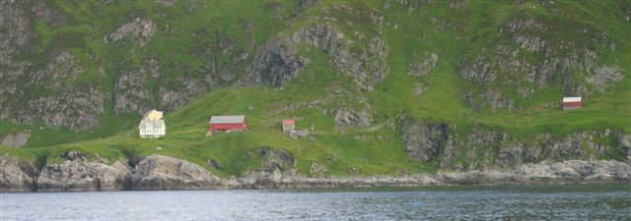

Huset si historie
Husa her kjem frå Verlo, Utvik (Står i J. Aaland si bygdebok)

brukar 1
Jetmund Jetmundson
frå Hoddevik (f. 01.12.1826 – d. 21.09.1909)
Gift 1854 med
Ingeborg Jensdatter (kårenke)
fra Halsøyr (f. 1826/27 – d. 9.07.1890)

Barn | Født | Død | Bosatt | Gift | Gift med | Født | Død
Jetmund Olai | 19.09.1854 | 19.04.1943 | (neste brukar)
Peder Johannes | 06.05.1857 | 4.02.1864 | 1884? (var los)
Jensine | 1860 | 11.12.1864
Ole Mathias | 02.10.1863 | 29.06.1943 | Indre Fure |  | Entse Kristoffersdtr. | 1877 | 1971
Jensine Bertine | 02.10.1866 | 20.11.1955 |  | 15.08.1894 | Kristoffer Amundsson Hoddevik
Olai | 28.11.1869 | 15.06.1947 |  | 8.04.1903 | Laura Gulliksdatter Hoddevik | 1883
Petra | 09.03.1873 | 30.03.1873

brukar 2
Jetmund Olai Jetmundson
Frå Ytre Fure (f. 19.09.1854 – d. 19.04.1943)
gift 3.09.1887 med
Ane( Anne Marie) Knutsdatter
fra Sandv. ( Sandviknes?) (f. 1856 – d. 1931)
Barn | Født | Død | Bosatt | Gift | Gift med | Født | Død
Peder | 07.05.1888 | 12.06.1958 | (neste brukar) |  | Bertine Hansdatter
Julius | 17.02.1890 | 25.11.1931
Kristoffer | 18.12.1891 | 28.10.1985 |  | Ugift
Ingolf Saron | 06.01.1895 | 12.11.1898 |  | X
Ingolf Saron | 8.10.1898 | 17.12.1983 | (sønn Olav f 1928 bur 6060 Hareide) |  | Sepora Borgund

Brukar 3
Peder Jetmundson
frå Ytre Fure(f. 07.05.1888 – d. 12.06.1958)
gift
Bertine Hansdatter
frå …(f. 12.04.1898 – d. 03.03.1971)
Barn | Født | Død | Bosatt | Gift | Gift med | Født | Død
Ane Fure | 12.06.1923 |  | Selje |  | gift med Sverre Rundereim | 06.01.1921
Margit | 06.05.1925 |  | Stadlandet |  | Ugift
Jetmund | 26.02.1927 |  | Oslo |  | Ugift
Inger | 17.09.1928 |  | Stadlandet/ Trondheim |  | Ugift
Håkon | 19.01.1930 |  | Stadlandet |  | Kjellaug Isane | 08.02.1936
Åsta tvilling | 19.12.1931 |  | Stord |  | Lars Hageberg
Julius Andreas tvilling | 19.12.1931 |  | Stadlandet |  | Anne Helen Solberg | 29.12.1930
Paula Elisabeth | 19.11.1933 |  | Kongsberg |  | Gift med Svein Westad
Aslak Bjarne | 15.05.1938 |  | Olden, Stryn |  | Gerd Brynestad
Odd-Bjørn | 05.02.1942 |  | Vettre i Asker |  | 1. ek.skap Åshild Bjørnestad  2. ek.skap: Jorunn Sem

